Инструкция по направлению жалоб в случаях:
- досудебного обжалования решений контрольно-надзорных органов
- о нарушении моратория на проверки в 2022 году на 7 листах

Перечень терминов и сокращений

«Госуслуги» | Единый портал государственных и муниципальных услуг (функций) Российской Федерации
КНО | Контрольно-надзорный орган
Досудебное обжалование решений КНО, действий (бездействия) его должностных лиц (далее –  досудебное обжалование) | Процедура разрешения спора с контролируемым лицом, осуществляемая органом, уполномоченным на рассмотрение жалобы контролируемого лица
Жалоба | Обращение контролируемого лица о восстановлении или защите нарушенных, по его мнению, прав или законных интересов при проведении мероприятия по контролю, сведения о котором подлежат внесению в федеральную государственную информационную систему «Единый реестр проверок», «Единый реестр контрольно-надзорных мероприятий», оформленное и поданное с соблюдением установленных  требований
Контролируемые лица | Юридическое лицо, либо индивидуальный предприниматель, либо гражданин, не осуществляющий предпринимательскую деятельность, в рамках мероприятия по контролю, сведения о котором подлежат внесению в единый реестр проверок, было принято юридически значимое решение, совершено действие (бездействие), при этом, по их мнению, были нарушены права и законные интересы, имеющие право  на досудебное обжалование
Контрольные (надзорные) органы | Федеральные органы исполнительной власти (их территориальные органы), региональные органы исполнительной

власти, муниципальные образования осуществляющие контрольную (надзорную) деятельность, право на досудебное обжалование решений которых либо действий (бездействия) должностных лиц которых предусмотрено Положением о виде
контроля (надзора).
Уполномоченный орган | Органы, определяемые руководителем  (заместителем руководителя) КНО

Введение

Просим принять к сведению контролируемых лиц и иных заинтересованных лиц, что в соответствии с п.6.2. Положения о муниципальном контроле в сфере благоустройства на территории Суксунского городского округа Пермского края, утвержденного решением Думы Суксунского городского округа Пермского края от 28.10.2021 № 246 «Об утверждении Положения о муниципальном контроле в сфере благоустройства на территории Суксунского городского округа Пермского края» досудебный порядок подачи жалоб при осуществлении муниципального контроля не применяется.
Далее в инструкции описаны действия, которые необходимо выполнить для возможности осуществления досудебного обжалования.
Согласно положениям Федерального закона от 31.07.2020 № 248-ФЗ
«О государственном контроле (надзоре) и муниципальном контроле в Российской Федерации» досудебное обжалование возможности в отношении следующих решений КНО в рамках проводимого или завершенного контрольного (надзорного) мероприятия, которые, по мнению контролируемого лица, нарушают его права и законные интересы:
а) решения КНО о назначении плановой, внеплановой проверки;
б) предписания об устранении выявленных нарушений, выданных контролируемому лицу;
в) меры по недопущению причинения вреда или прекращению его причинения, принятые в соответствии с частью 2 статьи 17 Федерального закона от 13.07.2015 № 246-ФЗ «О внесении изменений в Федеральный закон «О защите прав юридических лиц и индивидуальных предпринимателей при осуществлении государственного контроля (надзора) и муниципального контроля»
г) действий (бездействия) должностных лиц КНО.

Необходимо отметить, что жалоба на решение КНО, действия (бездействие) его должностных лиц должна быть подана в течение 30 дней со дня, когда контролируемое лицо узнало или должно было узнать о нарушении своих прав (за исключением случаев, когда нормативным правовым актом о виде федерального государственного контроля (надзора), регионального государственного контроля (надзора), муниципального контроля установлен иной срок для подачи жалобы.
В случае пропуска по уважительной причине срока подачи жалобы этот срок по ходатайству лица, подающего жалобу, может быть восстановлен уполномоченным органом.

Действия, необходимые для обжалования действия, бездействия КНО, его должностных лиц

Подача жалобы на решение контрольных органов осуществляется в уполномоченный орган, в электронном виде посредством использования личного кабинета «Госуслуги».

- После перехода по ссылке откроется панель для подачи жалобы, с помощью которой необходимо выбрать кнопку «Подать жалобу», а также выбрать из предложенного списка основание для подачи жалобы.
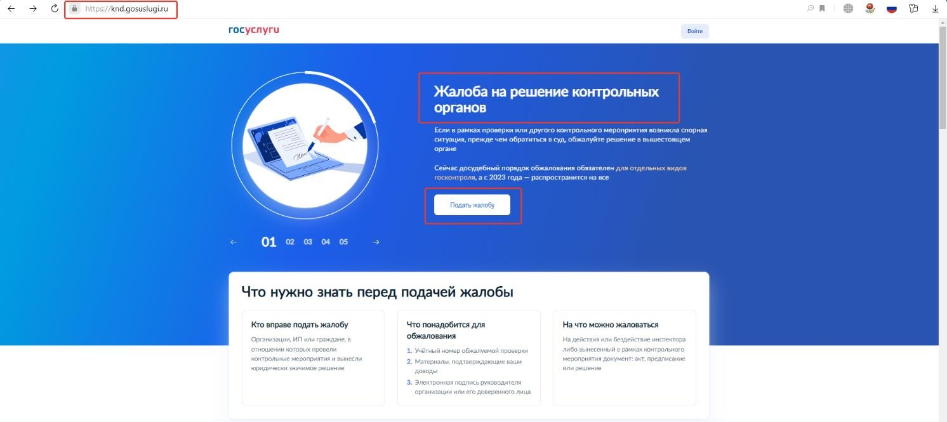
Рисунок 1. Кнопка «подать жалобу» на портале «Госуслуги»
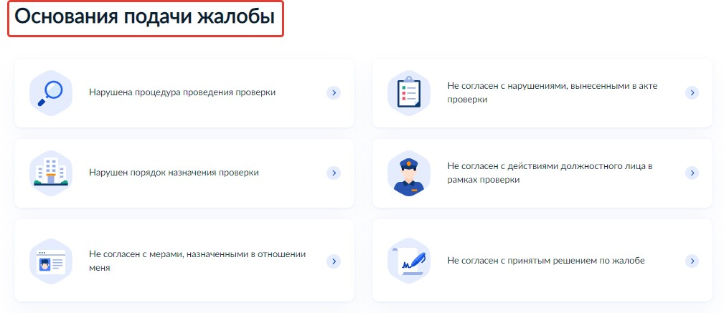
Рисунок 2. Выбор основания для подачи жалобы

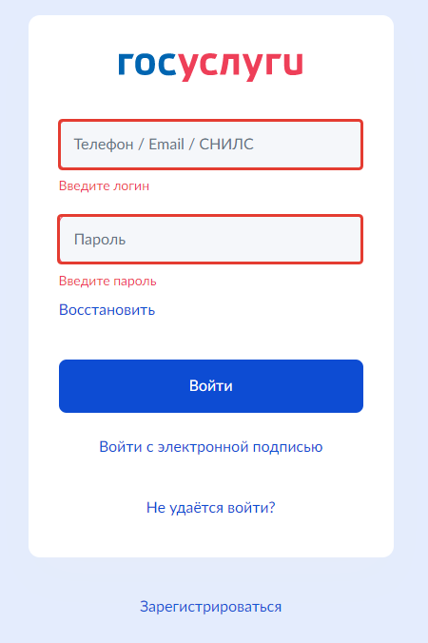
- После выбора основания для подачи жалобы необходимо войти в личный кабинет «Госуслуг», используя номер мобильного телефона, e-mail, СНИЛС или электронную подпись.
Рисунок 3. Вход в личный кабинет «Госуслуги»

- После этого произойдет переход на непосредственно «окно» жалобы. Далее необходимо заполнить номер проверки, вследствие чего автоматически появятся данные того органа, который ее проводил. В этом «окне» пользователь может приложить все необходимые документы и суть обращения.
Жалобы гражданина, в том числе индивидуального предпринимателя, должна быть подписана простой электронной подписью, либо усиленной квалифицированной электронной подписью. Жалоба организации должна быть подписана усиленной квалифицированной электронной подписью.
Способом осуществления взаимодействия на время рассмотрения жалобы и получения решения по ней является личный кабинет «Госуслуги».
Дополнительным способом информирования может являться электронная почта в случае ее указания контролируемым лицом в личном кабинете
«Госуслуги».
Заявитель не должен доказывать незаконность обжалуемых решений или действий. Бремя доказывания возлагается на орган или должностное лицо, на которых жалуется заявитель.
К жалобе могут быть приложены документы. Во время ее рассмотрения у заявителя могут запросить дополнительные материалы. При этом установлен

запрет на истребование у заявителей документов, которые имеются в распоряжении органов власти.

В течение 1 дня после отправки жалобы заявитель должен получить уведомление о ее регистрации. В уведомлении укажут регистрационный номер жалобы, дату регистрации, наименование ведомства, в котором зарегистрирована жалоба, а также ориентировочный срок её рассмотрения.
Срок ответа на обращение – 20 рабочих дней. До их истечения подавший жалобу должен получить ответ по ней. При этом проверяющие вправе отменить решение по проверке, приостановить его действие или отказать (с указанием мотива) в удовлетворении жалобы.
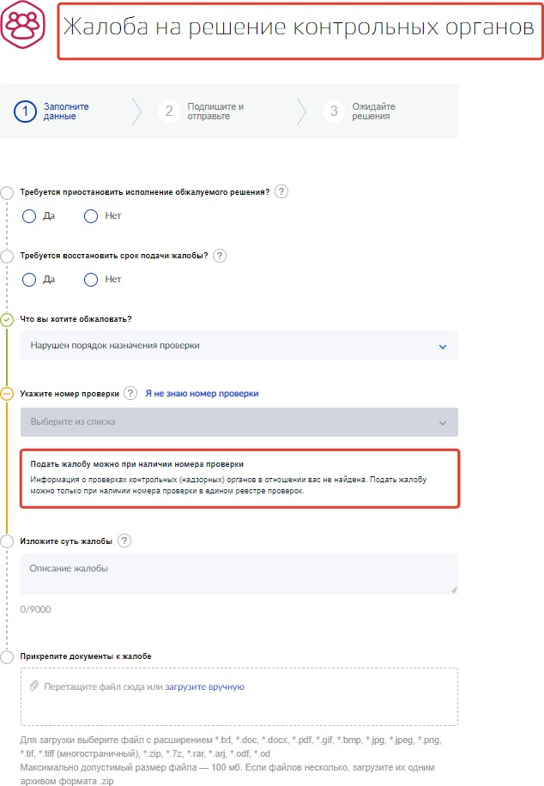
Рисунок 4. Окно для заполнения жалобы

Действия, необходимые для обжалования нарушении моратория на проверки

С 10 марта 2022 года вступило в силу постановление Правительства Российской Федерации № 336 «Об особенностях организации и осуществления государственного контроля (надзора), муниципального контроля» (далее – Постановление), которым определен порядок осуществления государственного контроля (надзора), муниципального контроля в 2022 году.
В соответствии с пунктами 1, 2 Постановления плановые контрольные (надзорные) мероприятия по видам контроля (надзора) не проводятся.
Внеплановые контрольные (надзорные) мероприятия проводятся в исключительных случаях и порядке, установленном Постановлением.
Контрольные (надзорные) мероприятия, проверки, проведение которых не допускается в соответствии с настоящим постановлением и не завершенные на день вступления в силу настоящего постановления, подлежат завершению в течение 5 рабочих дней со дня вступления в силу Постановления.
Срок исполнения предписаний, выданных до 10 марта 2022 года, и действующих на 10 марта 2022 года, продлевается автоматически на 90 календарных дней со дня истечения срока его исполнения без ходатайства (заявления) контролируемого лица.
Контролируемое лицо вправе направить ходатайство (заявление) о дополнительном продлении срока исполнения предписания в контрольный (надзорный) орган не позднее предпоследнего дня автоматически продленного срока исполнения предписания, которое рассматривается в течение 5 рабочих дней со дня его регистрации

В случае нарушения моратория контрольными (надзорными) органами, предприниматель теперь может написать на proverki.net@economy.gov.ru или подать жалобу в системе досудебного обжалования на портале «Госуслуги»

- После перехода по ссылке откроется панель для подачи жалобы, с помощью которой необходимо выбрать кнопку «Подать жалобу», а также выбрать из предложенного списка основание для подачи жалобы

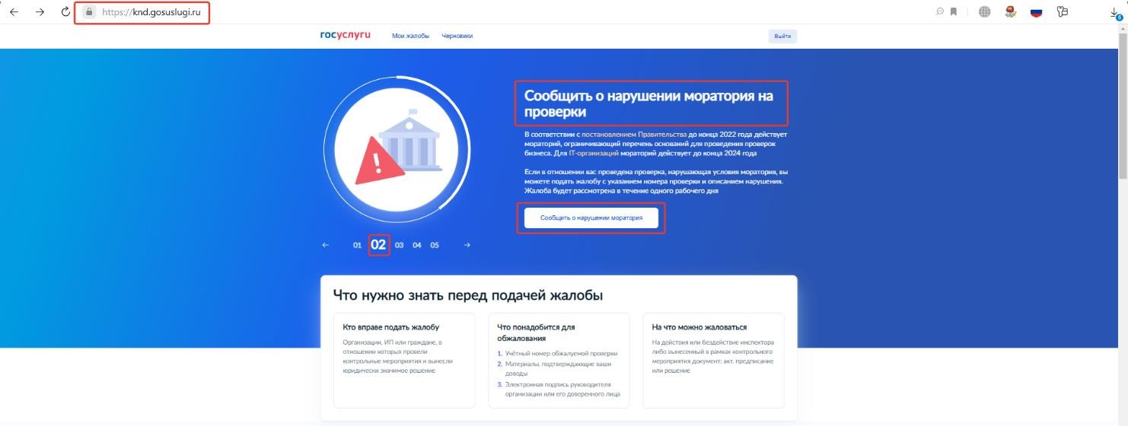
Рисунок 5. Кнопка «Сообщить о нарушении моратория» на портале «Госуслуги
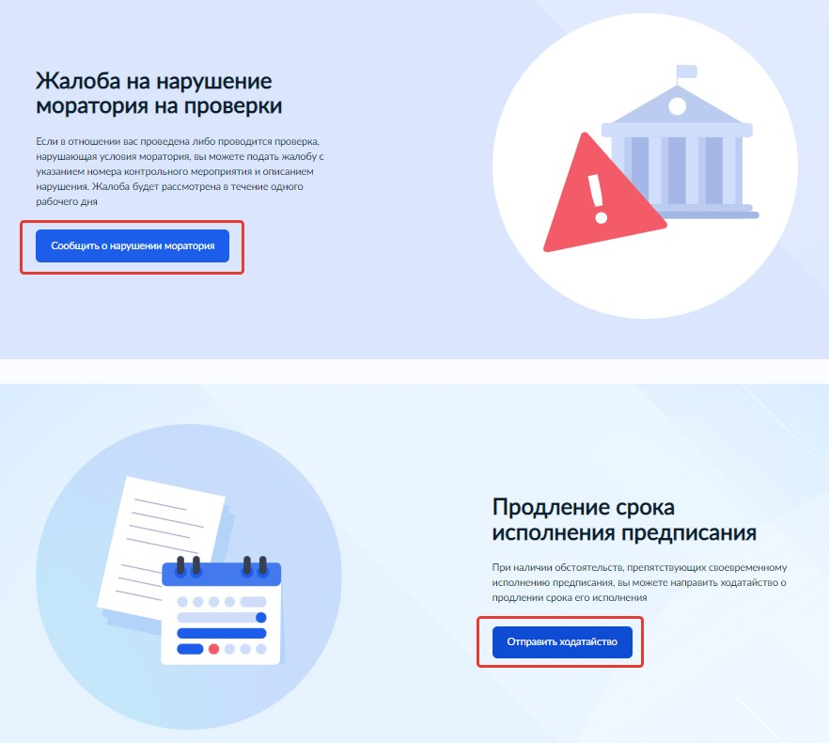
Рисунок 6. Кнопки «Сообщить о нарушении моратория» и «Отправить ходатайство» на продление срока предписания»

- После выбора кнопки для подачи заявки по мораторию на проверки необходимо войти в личный кабинет «Госуслуг» (рисунок 3).

- В случае перехода на по кнопке «Сообщить о нарушении моратория» произойдет переход на непосредственно «окно» подачи жалобы на нарушение моратория на проверки. Далее необходимо заполнить поля жалобы аналогично пункту 3 раздела I.

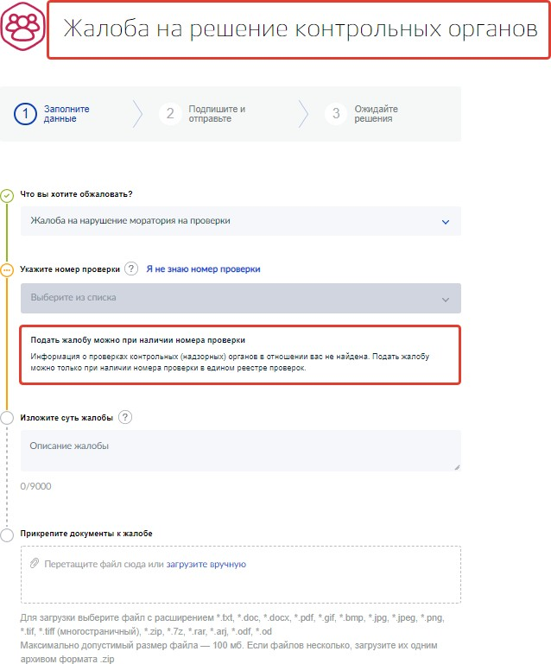

Рисунок 7. Окно для заполнения жалобы на нарушение моратория на проверки

- В случае перехода на по кнопке «Отправить ходатайство» на продление срока предписания» произойдет переход на непосредственно «окно» подачи заявки на продление срока предписания с аналогичными полями рисунка 7 настоящей инструкции.

